

สถานีตำรวจภูธรลำดวน
LAMDUAN PROVINCIAL
POLICE STATION

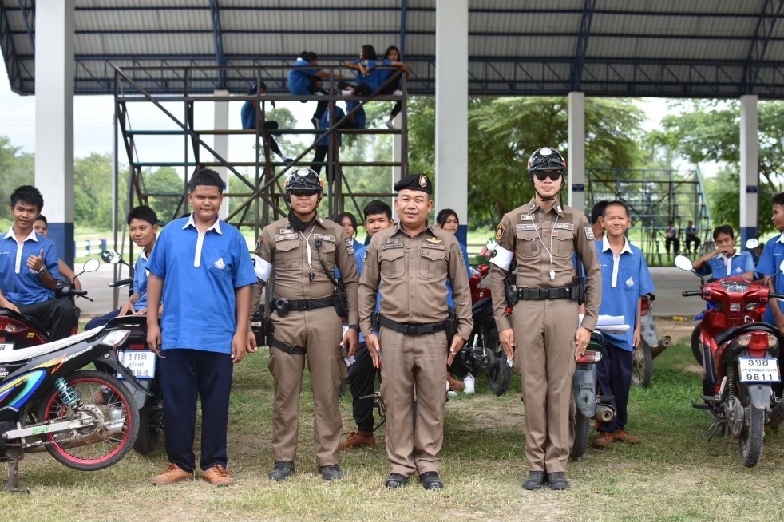

วันนี้ 20 ต.ค. 2568 เวลา 9.00 น.
พ.ต.ท.พิริยะ หาญประโคน รอง ผกก.สภ.ลำดวน พร้อมเจ้าหน้าที่สายตรวจ พบปะพูดคุยกับผู้บริหารศึกษา นักเรียนเพื่อประชาสัมพันธ์และรณรงค์การขับขี่รถจักรยานยนต์ การตรวจจับและยึด รถจักรยานยนต์กลุ่มเสี่ยงตามโครงการ”เปิดโรงเรียน เปิดโรงรถ” ณ โรงเรียนบ้านลำดวน เพื่อป้องกันการแข่งรถในทาง

สถานีตำรวจภูธรลำดวน
LAMDUAN PROVINCIAL
POLICE STATION

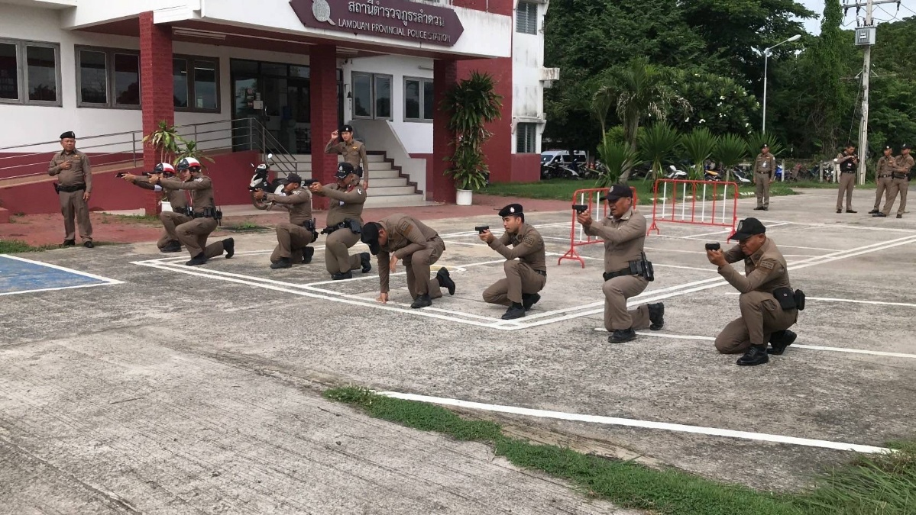
วันนี้ 6 พ.ย. 2568 เวลา 8.30 น.
พ.ต.ท.พิริยะ หาญประโคน รอง ผกก.สภ.ลำดวน
พ.ต.ท.เกียรติการรัน กะสินรัมย์ สวป.สภลำดวน นำข้าราชการตำรวจสภ.ลำดวน ฝึกซ้อมยุทธวิธีเพื่อเตรียมความพร้อมในการปฏิบัติหน้าที่

สถานีตำรวจภูธรลำดวน
LAMDUAN PROVINCIAL
POLICE STATION

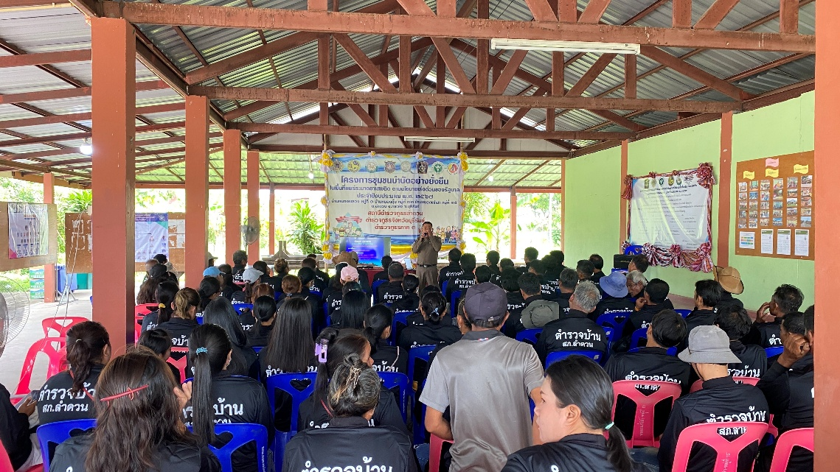
วันนี้ 21 ธ.ค.2568 เวลา 8.30 น.
พ.ต.ท.พิริยะ หาญประโคน รอง ผกก.สภ.ลำดวน
พ.ต.ท.เกียรติการรัน กะสินรัมย์ สวป.สภลำดวน จัดอบรม บรรยายให้ความรู้ตำรวจบ้านและเปิดศูนย์ประสานงานอาสาสมัคร ตำรวจบ้านเพื่อให้บุคลากรผู้มีจิตอาสา ได้มาช่วยเหลือสนับสนุนเจ้าหน้าที่ตำรวจสอดส่องแจ้งข่าวอาชญากรรมในพื้นที่ ณ ศาลาประชาคมหมู่บ้านหนองแช่เสา ต.ลำดวน อ.กระสัง จ.บุรีรัมย์

สถานีตำรวจภูธรลำดวน
LAMDUAN PROVINCIAL
POLICE STATION

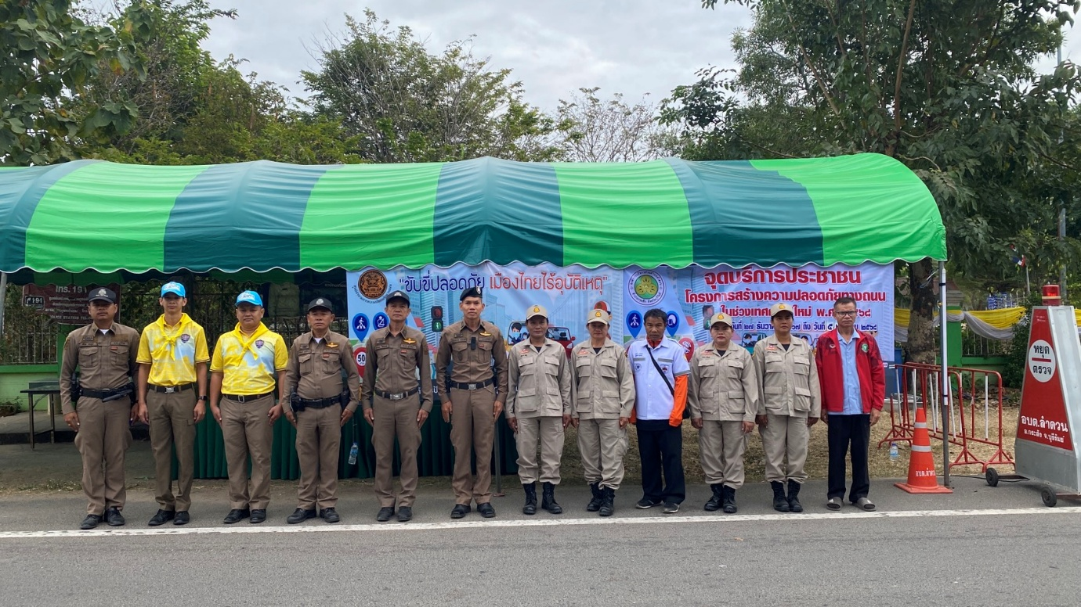
วันนี้ 1 ม.ค. 2568 เวลา 8.00 น.
พ.ต.ท.เกียรติการรัน กะสินรัมย์ สวป.สภลำดวน โดยตั้งจุดตรวจและให้บริการประชาชน ในระหว่างวันที่ 29 ธันวาคม พ.ศ. 2566 ถึงวันที่ 4 มกราคม พ.ศ. 2567 ซึ่งวันนี้ (วันที่ 1 มกราคม พ.ศ.2568) เป็นวันที่ 4 เพื่อให้บริการช่วยเหลือประชาชนตลอด 24 ชั่วโมง ในช่วงเทศกาลปีใหม่ พ.ศ. 2567 (7 วันอันตราย) และเพื่อป้องกันและลดอุบัติเหตุทางถนนในเขตพื้นที่ ร่วมกับเจ้าหน้าที่ตำรวจในพื้นที่ ผู้นำชุมชน อาสาสมัครหมู่บ้าน (อสม.) และอาสาสมัครป้องกันภัยฝ่ายพลเรือน (อปพร.)

สถานีตำรวจภูธรลำดวน
LAMDUAN PROVINCIAL
POLICE STATION

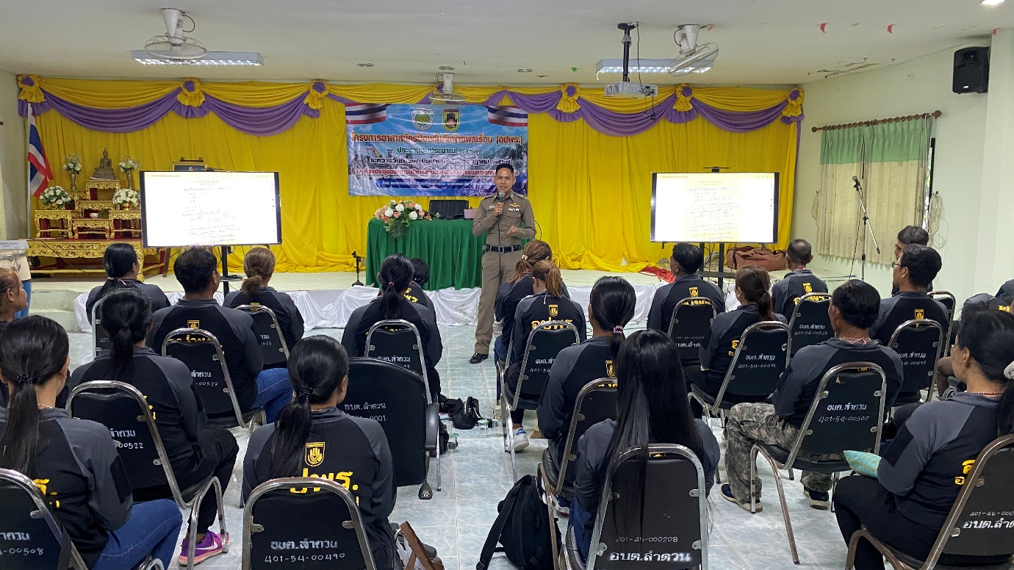
วันนี้ 4 ก.พ. 2568 เวลา 9.00 น.
พ.ต.ท.เกียรติการรัน กะสินรัมย์ สวป.สภลำดวน จัดอบรม บรรยายให้ความรู้อาสาสมัครป้องกันภัยฝ่ายพลเรือน (อปพร.) เพื่อให้บุคลากรผู้มีจิตอาสา ได้มาช่วยเหลือสนับสนุนเจ้าหน้าที่ตำรวจสอดส่องแจ้งข่าวอาชญากรรมในพื้นที่ ณ ห้องประชุมอบต.ลำดวน

สถานีตำรวจภูธรลำดวน
LAMDUAN PROVINCIAL
POLICE STATION

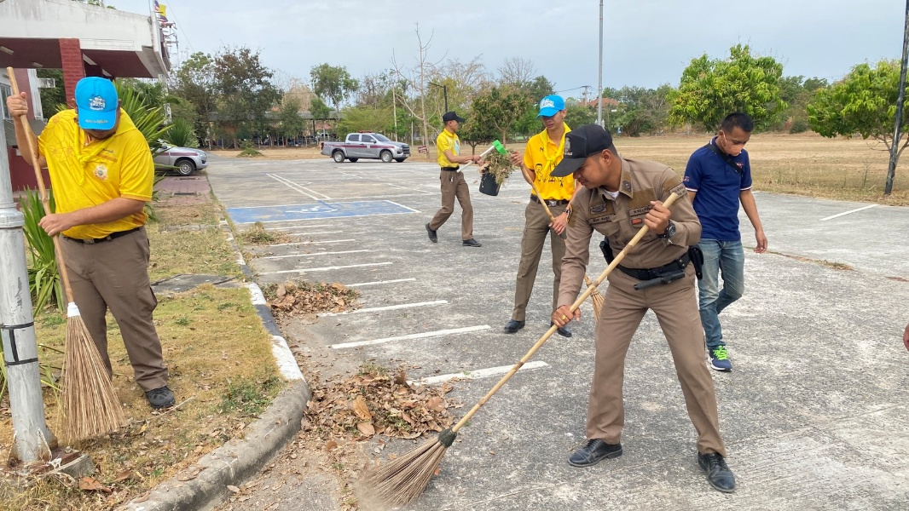
วันนี้ 5 มี.ค.2568 เวลา 9.00 น.
ข้าราชการตำรวจ สภ.ลำดวน ร่วมกิจกรรมจิตอาสาทำความสะอาดบริเวณที่ทำการสถานีตำรวจภูธรลำดวน

